КОМИССИЯ ПО ПОДГОТОВКЕ ПРАВИЛ ЗЕМЛЕПОЛЬЗОВАНИЯ И ЗАСТРОЙКИ МУНИЦИПАЛЬНОГО ОБРАЗОВАНИЯ ГОРОДСКОЙ ОКРУГ ГОРОД УРАЙ
ИНФОРМАЦИЯ
Повестка:
Предоставление заинтересованному лицу разрешения на условно разрешенный вид использования

Заявитель: Алиева А.Д.

Запрашивается разрешение на условно разрешенный вид использования «Общественное питание» для земельного участка по адресу: г.Урай, ул. Магистральная, д. 1 и объекта капитального строительства.

Земельный участок с кадастровым номером 86:14:0101012:1544, расположен по адресу: г. Урай, ул. Магистральная, д. 1.
Площадь участка: 1508,0 кв.м.

История обращений в отношении данного земельного участка:

В 2010 году выдано владельцу объекта выдано разрешение на условно разрешенный вид использования земельного участка «Индивидуальный жилой дом с размещением встроено-пристроенного помещения социального, культурного, бытового назначения».
В соответствии с регламентами правил землепользования и застройки, в жилой зоне Ж3 разрешено строительство отдельно стоящих торговых объектов до 150 кв.м. общей площади, как условно разрешенного вида.
В 2015 году заявителю было отказано в предоставлении разрешения на условно разрешенный вид использования земельного участка и объекта капитального строительства: «Объекты, рассчитанные на малый поток посетителей (менее 150 кв.м. общ. площади)», в связи с несоответствием предельным параметрам регламентов ПЗЗ.
В 2015 и 2018 году комиссией по подготовке ПЗЗ было рассмотрены предложения о внесении изменений в ПЗЗ в части изменения границ территориальных зон Ж3 на ОД, данное предложение было отклонено, в связи с нецелесообразностью уменьшения площади зоны застройки индивидуальными жилыми домами, и тем, что территориальные зоны, не устанавливаются применительно к одному земельному участку (ч.4 ст30. Градостроительного кодекса Российской Федерации).
В 2019 году было отказано в предоставлении разрешения на условно разрешенный вид использования земельного участка и объекта капитального строительства «Магазины» и «Общественное питание», в связи с несоответствием предельным параметрам регламентов ПЗЗ, а также в связи с тем, что предоставление разрешения на условно разрешенный вид использования не может осуществляться применительно к нескольким видам разрешенного использования.

В соответствии с градостроительным зонированием участок с кадастровым номером 86:14:0101012:1544 расположен в территориальной зоне Ж3 «Зона малоэтажной жилой застройки».
Установленный вид использования: «Индивидуальный жилой дом с размещением встроено-пристроенного помещения социального, культурного, бытового назначения».
Заявление подано с целью организации детского кафе на 1 этаже, банкетного зала на 2 этаже.
В соответствии градостроительными регламентами территориальной зоны Ж3 (статья 12) вид использования «Общественное питание» является условно разрешенным видом использования для территориальной зоны Ж3.
Градостроительным регламентом территориальной зоны застройки индивидуальными жилыми домами Ж3 размещение объектов общественного питания, общая площадь которых более 150 кв.м., не предусмотрено. Максимальная общая площадь объекта разрешенного вида использования «Общественное питание» не должна превышать 150 кв.м.
Общая площадь помещений здания 534,3 кв.м., что значительно больше установленного предельного параметра по общей площади объекта.

В соответствии с частью 8 и 9 статьи 36 Градостроительного кодекса РФ земельные участки или объекты капитального строительства, виды разрешенного использования, предельные (минимальные и (или) максимальные) размеры и предельные параметры которых не соответствуют градостроительному регламенту, могут использоваться без установления срока приведения их в соответствие с градостроительным регламентом, за исключением случаев, если использование таких земельных участков и объектов капитального строительства опасно для жизни или здоровья человека, для окружающей среды, объектов культурного наследия. Реконструкция вышеуказанных объектов капитального строительства может осуществляться только путем приведения таких объектов в соответствие с градостроительным регламентом или путем уменьшения их несоответствия предельным параметрам разрешенного строительства, реконструкции.

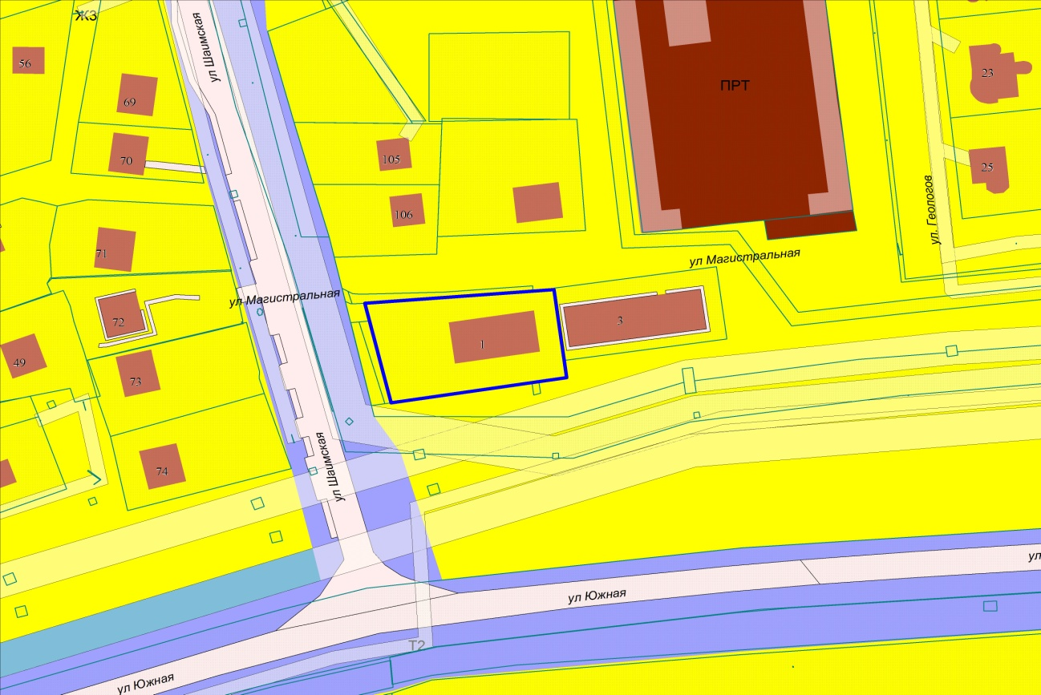

Тирон Евгения Михайловна

Ведущий эксперт отдела АТПиР

МКУ «УГЗиП г.Урай»
(34676) 29019 (внутр.417)
ogr7@urban.uray.ru

